RELATÓRIO INSTITUTO NOVA AMAZÔNIA 2022

HISTÓRICO DO INSTITUTO NOVA AMAZÔNIA- INÃ

O Instituto INÃ foi criado a partir da preocupação e incomodo com grande demanda de comunidades em situação de risco e populações tradicionais que não possuem apoio técnico e social para o seu desenvolvimento sustentável, econômico e igualitário. Técnicos e pesquisadores de diversas áreas que já apoiavam estes grupos, uniram forças para criar uma instituição que prime pela transparência, ética e mudança da realidade local. Juntamos nossos sonhos e dos diversos atores para melhorar a condição de vida de populações tradicionais e grupos sociais. O Grupo formado por pessoas que tem trabalhos há cerca de dez anos voltados para pescadores(as) artesanais, catadores(as) de materiais recicláveis, juventude e agricultores(as) familiares, percebeu a falta de entidades e instituições que promovam o acompanhamento necessário para o desenvolvimento organizacional destes grupos. A partir daí várias reuniões aconteceram para discutir formas de apoio aos grupos, bem como, a forma de apoio de cada indivíduo que de maneira voluntária se colocaria a disposição dos trabalhos a serem desenvolvidos. O Instituto é formado por Biólogos, Pedagogos, Advogado, Antropólogo, Assistente Social, dentre outros profissionais. Estes profissionais atuam na formação e capacitação técnica dos associados das cooperativas e associações. Antes do Instituto se constituir como pessoa jurídica, mas ainda em forma de grupo organizado, os voluntários ministravam cursos gratuitos sobre cooperativismo solidário, ordenamento pesqueiro, direitos humanos e seguridade social, dentre outros. Desta forma colaboram com a organização social das entidades e promovem o conhecimento sobre os direitos e deveres de cada grupo.
Descrições das principais atividades promovidas pelo Instituto Nova Amazônia- INÃ ao longo do ano de 2022.
No dia 18 de fevereiro o Instituto Nova Amazonia-Inã participou da Oficina de Mapeamento Participativo das áreas de desova de tartarugas marinhas e apresentação do PMDTM (Projeto de Monitoramento de Desova de Tartarugas Marinhas.

No dia 8 de março o Instituto Nova Amazônia-INÃ esteve reunido com as mulheres catadoras de materias reciclaveis para uma momento de reflexão e de valorização da Mulher catadora.
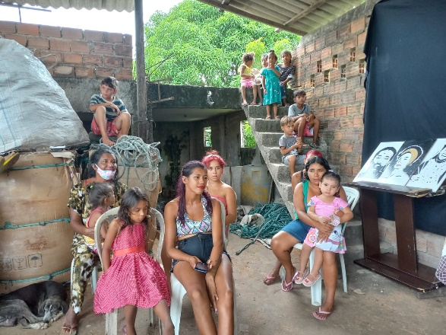
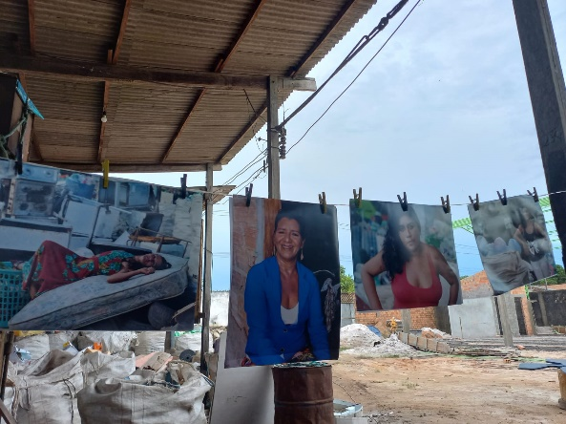

No dia 12 de março o Instituto Nova Amazônia-INÃ participou da roda de conversa “Papo de Mulheres” na comunidade da Vila que Era.

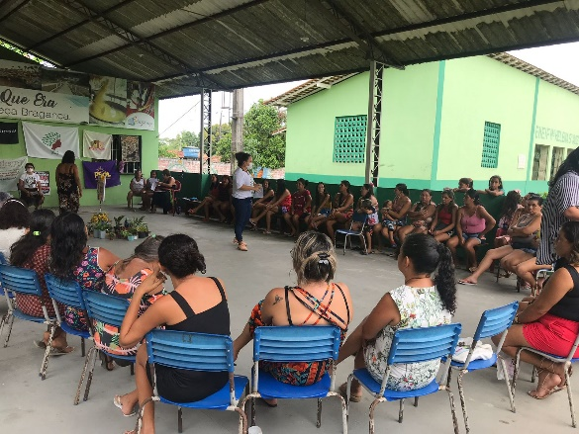
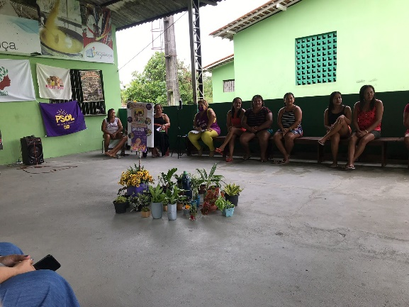

Em comemoração á pascoa o Instituto Nova Amazônia- Inã, realizou atividades com os filhos (as) dos Catadores de Materias reciclaveis.
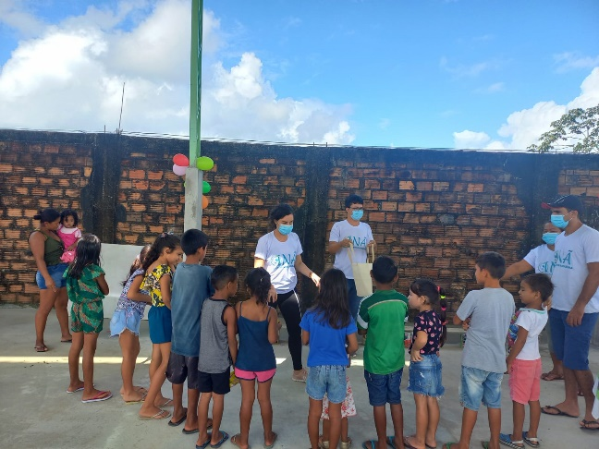
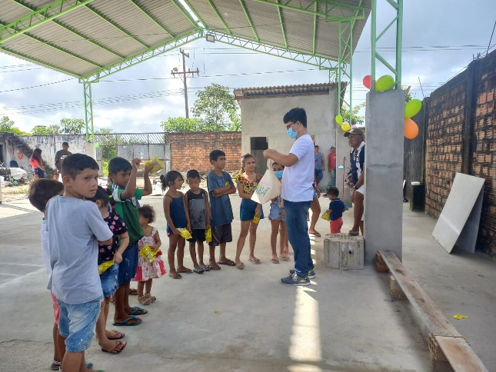

21 de março de 2022 o Instituto Nova Amazônia-INÃ é declarado como entidade de ultilidade pública Estadual. A lei 9.498/2022 reconhece as atividades do Instituto na defesa dos direitos Sociais no âmbito do Estado do Pará.

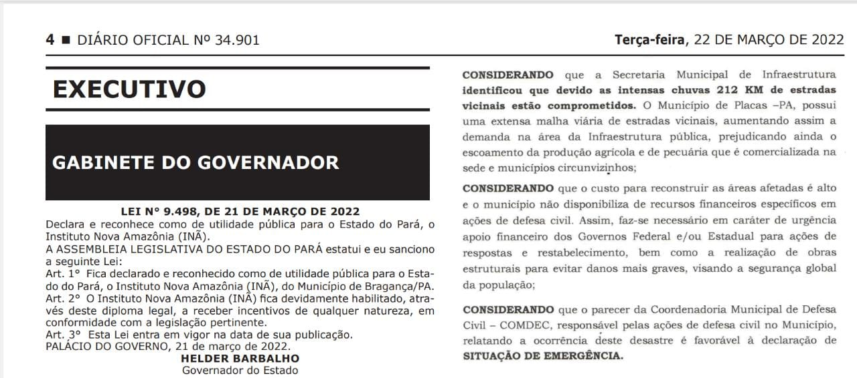

No dia 7 de maio iniciou o projeto “A arte de incluir: a arte Ativismo como caminho para Equidade Social aprovado no Edital de Patrocinio BASA, para marcar esse momento tivemos a oficina de Grafite, projeto executado pela Cooperativa de Catadores de Materiais Reciclaveis-COOMARCA em parceria com o Instituto Nova Amazônia-INÃ.

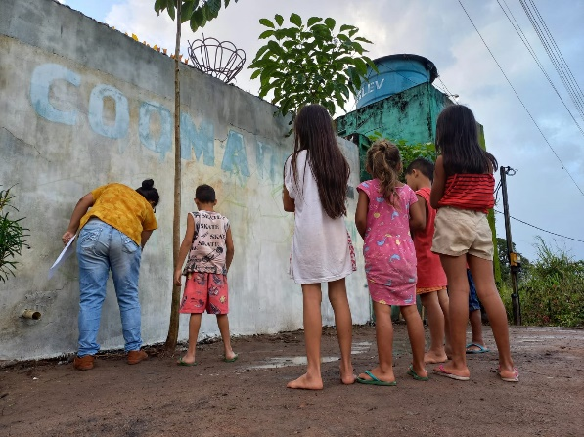
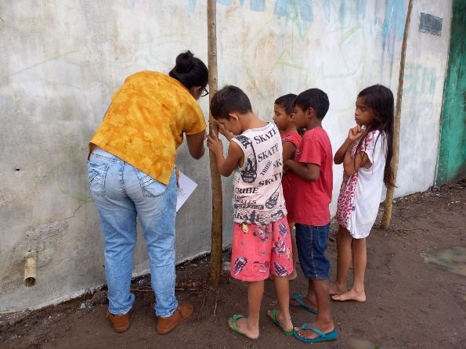

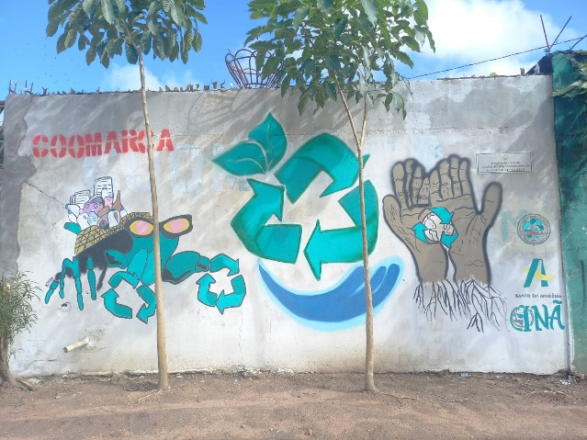

Nos dias 01 e 02 de junho, na cidade de Rio Branco- AC aconteceu o I encontro Regional- Norte, com a presença de 65 representantes das Organizaçoes da sociaedade Civil de Toda a Região Norte. Durante a o encontro refletimos sobre os avanços e desafios da agenda MROSC e definiçoes de estrategias a serem priorizadas para o territorio do Norte.
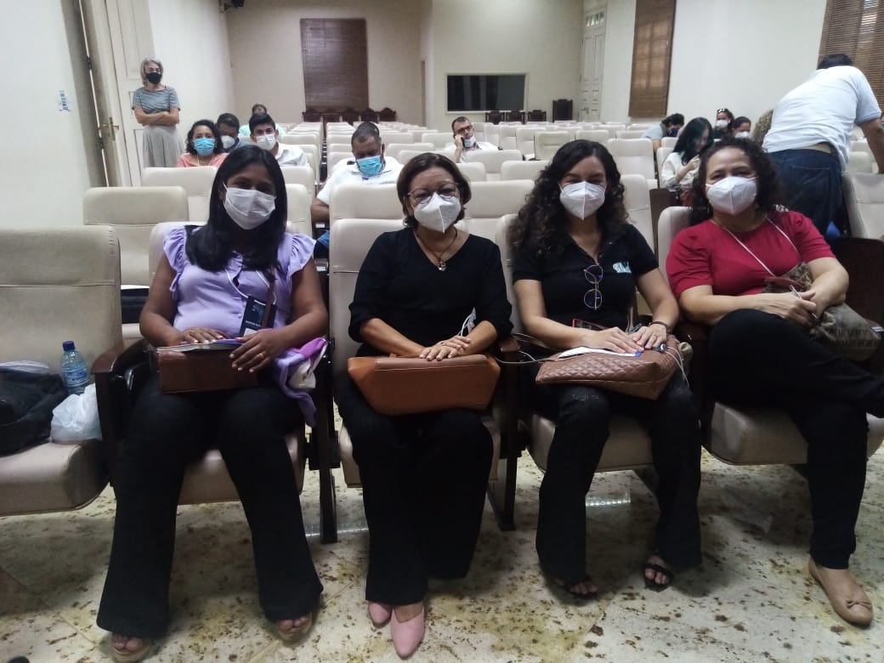
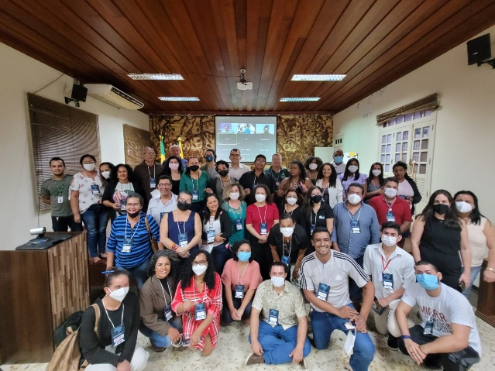

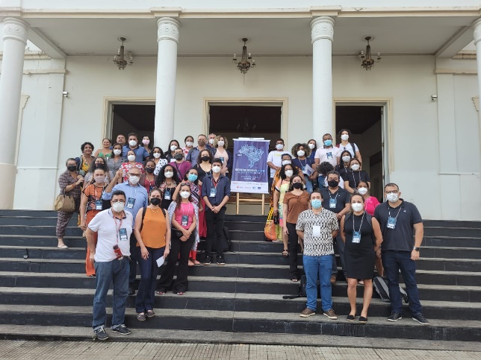

07 de junho dia Nacional de luta das catadoras e catadores de Materiais Reciclaveis, realizamos açao de valorizaçao dessdes agentes ambientais tão importante para nossa cidade.

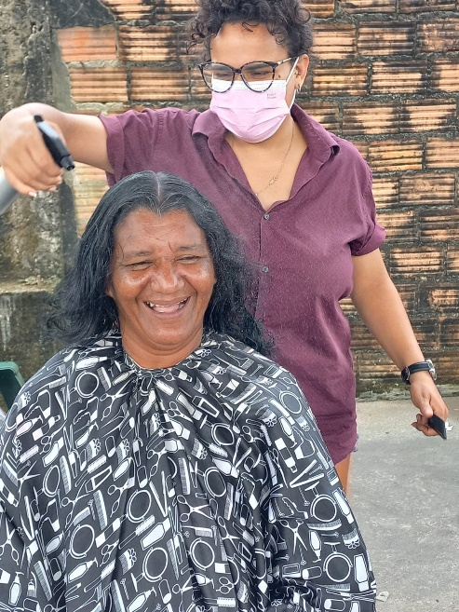
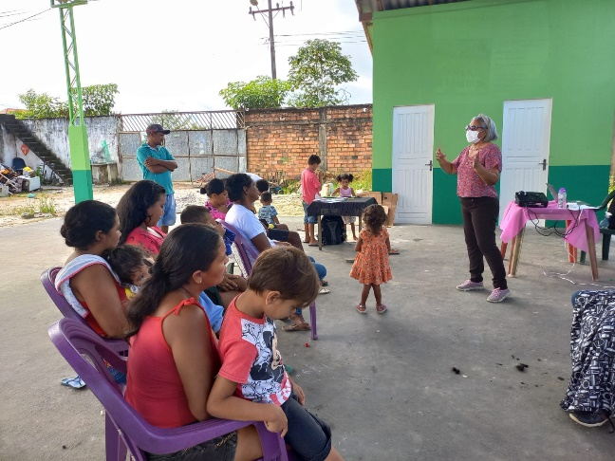

02 de setembro de 2022 apresentamos o projeto Mulheres Artesãs da Vila Que Era e o fortalecimento das suas Ancestralidades projeto aprovado no edital Sistemas Produtivos Resilientes Economia Sustentável e Soberania Alimentar- Fundo Casa SocioAmbiental.
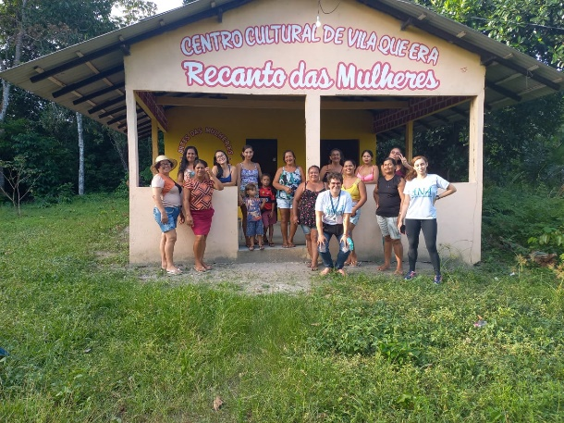
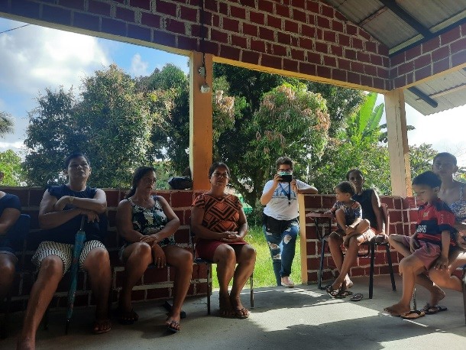

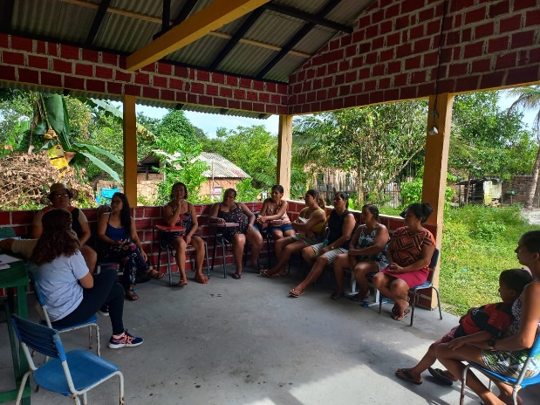

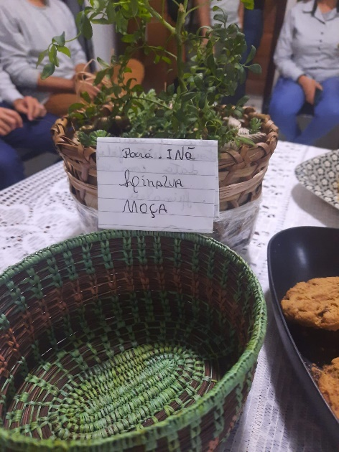
05 de setembro comemoramos 05 anos de existencia, 05 anos fazendo transformaçoes consideraveis em Bragança.
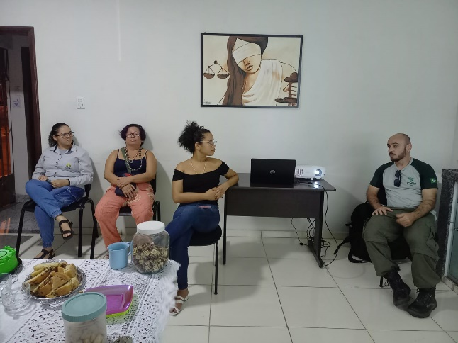

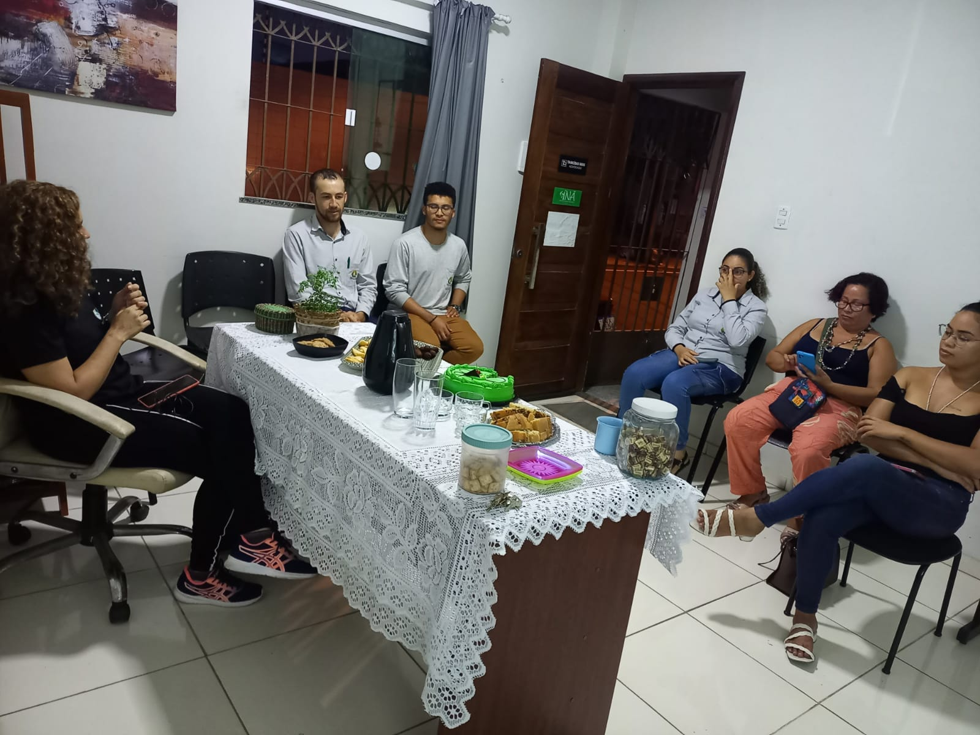

16 de setembro encerramos a primeira etapa de encontros do Programa de Reflexões em Desenvolvimento Institucional, do Itaú social.

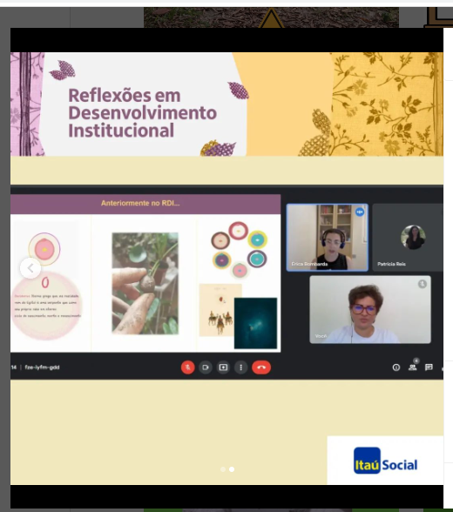
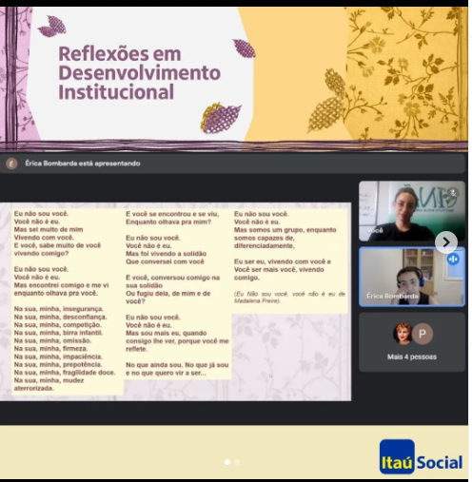

29 de setembro realizamos o encontro de partilha do projeto Fortalecimento de rede de economia solidária das mulheres do maretório paraense, para relembrar as experiencias do projeto e os frutos e desafios durante a execução do projeto e para traçar os proximos passos deste processo.
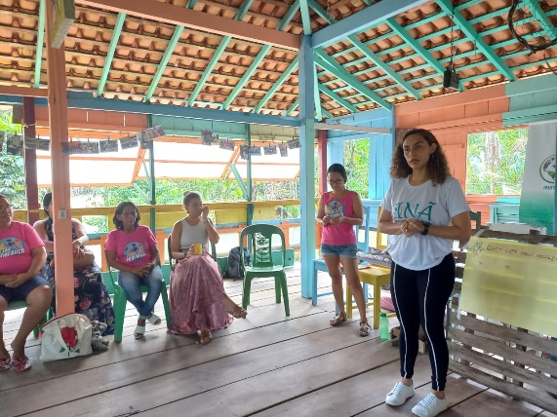
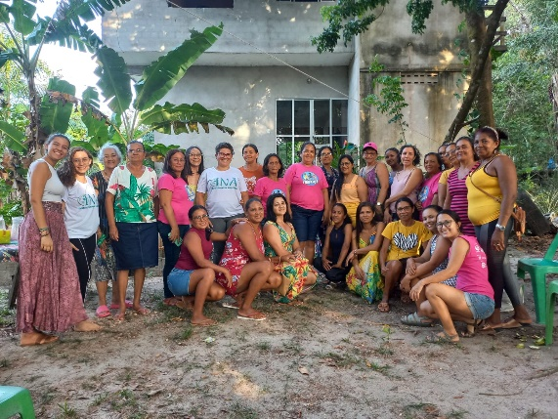

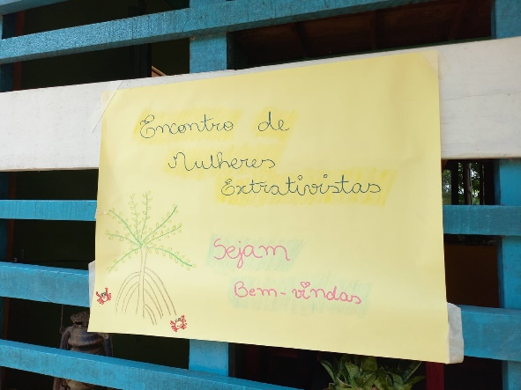

30 de setembro realizamos a I feira da Sociobiodiversidade das Mulheres Extrativistas. A feira teve representante das 4 Resex do nordeste Paraense e teve como objetivo valorizar os produtos feito pelas mulheres extrativistas.
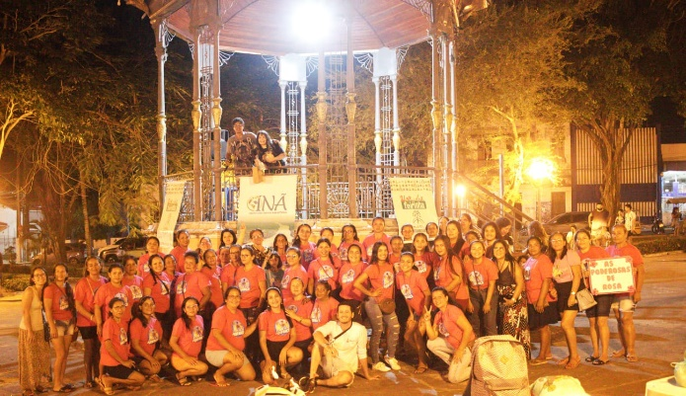
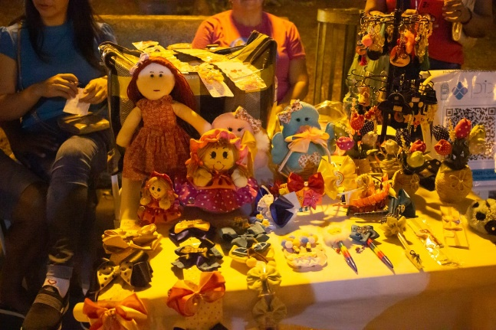

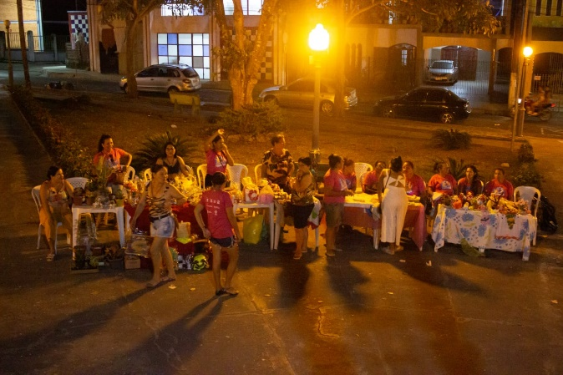

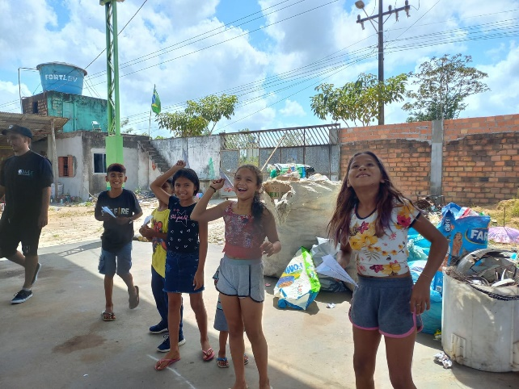
12 de outubro dia das Crianças, para comemorar esse dia realizamos bricadeiras com os filhos e filhas de Catadores de materiais Reciclaveis para celebrar a importancia de ser Criança.
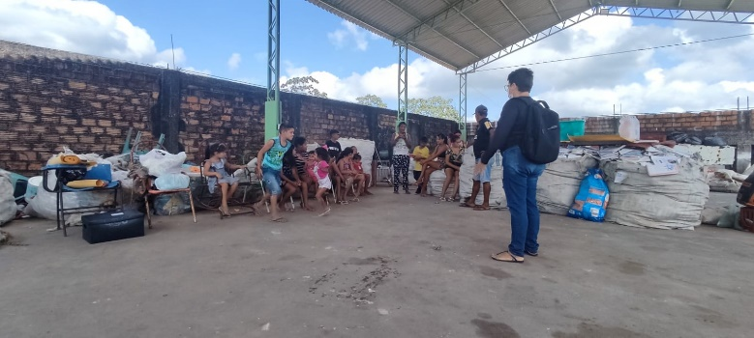

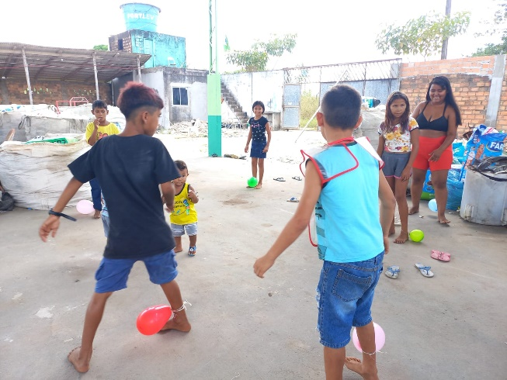

21 de outubro foi realizado a reforma do centro cultural do grupo de artes das mulheres da vila que era, uma etapa do projeto Mulheres Artesãs da Vila Que Era e o fortalecimento das suas Ancestralidades.
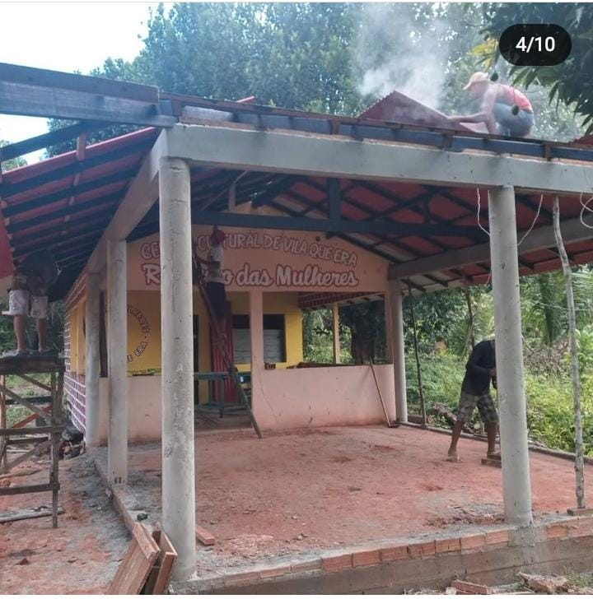
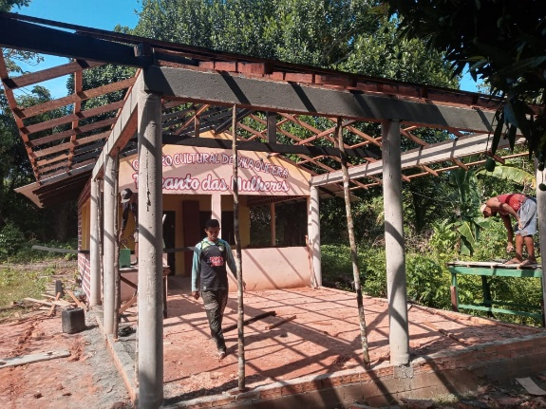

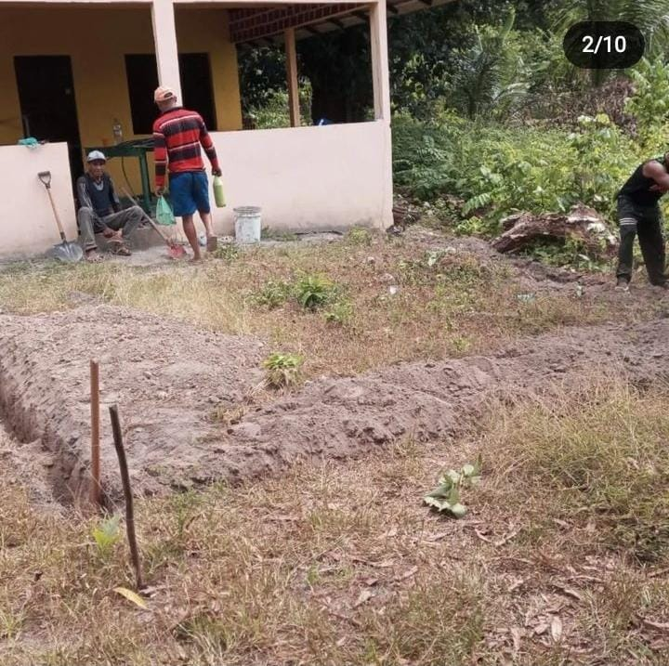

O Instituto Nova Amazônia-INÃ recebeu o selo SESI ODS 2022. O selo é uma iniciativa do SESI-Paraná, que reconhece as práticas em prol dos objetivos de Desenvolvimento Sustentavel.
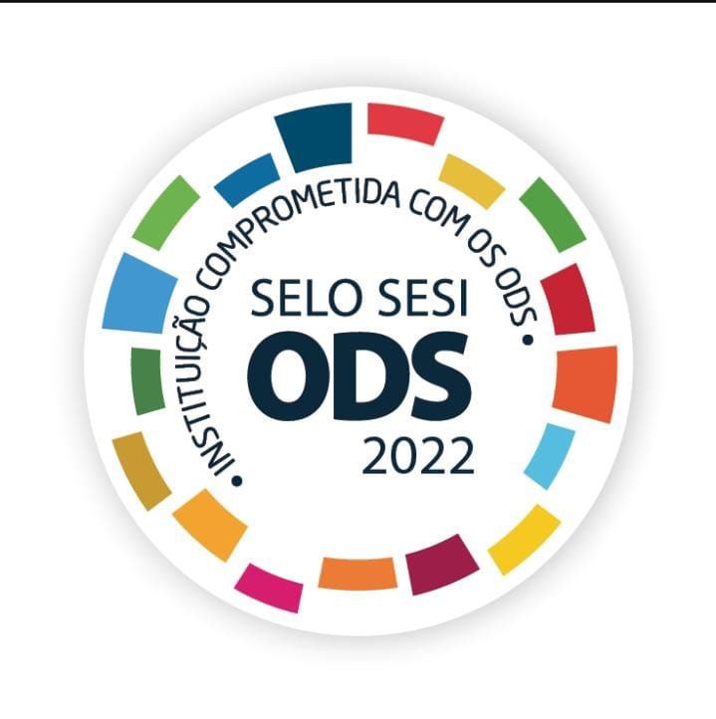

Em 3 de outubro estivemos na Biblioteca Comunitaria do Chaú acompanhados da técnica Marinilde Barbosa da Fundação Cultural do Pará e do Bibliotecário Municipal Thiago Rosa, para que pudessem conhecer a realidade do nosso projeto.
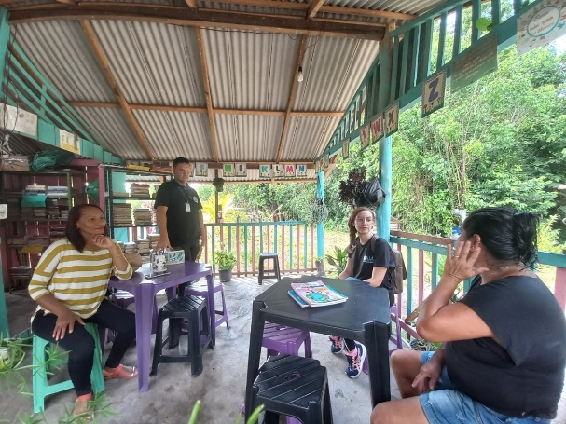
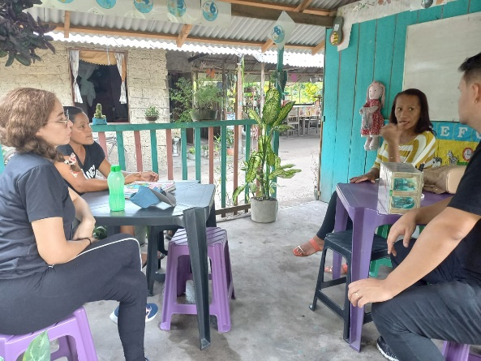

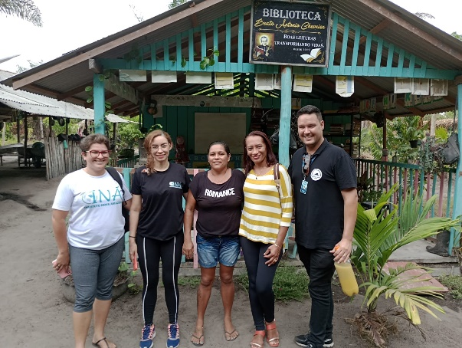

14 de novembro aconteceu mais uma etapa do projeto Mulheres Artesãs da Vila Que Era e o fortalecimento das suas Ancestralidades, os retoques finais na pintura do centro cultural Recanto das Mulheres.
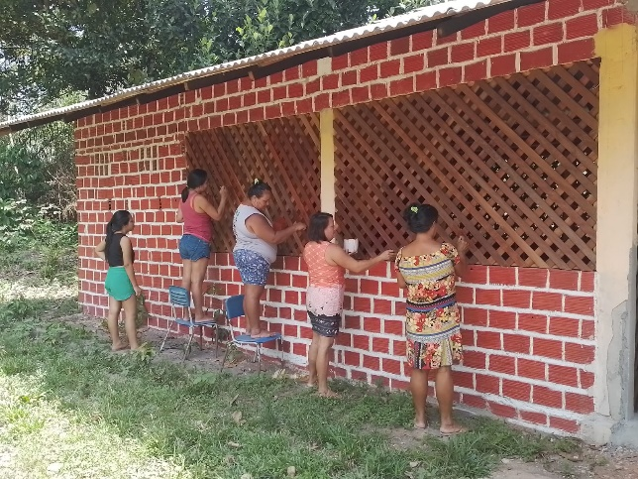
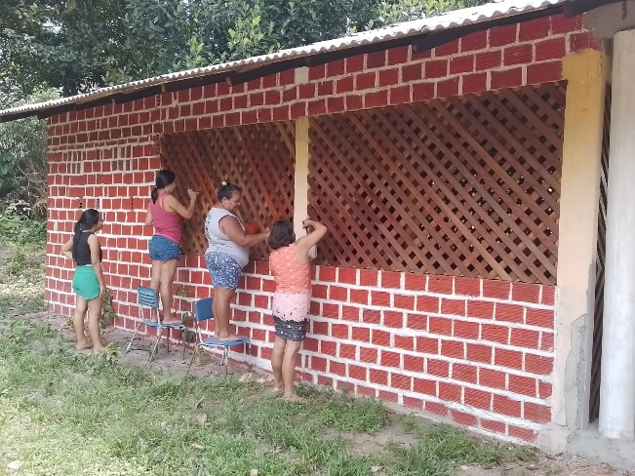

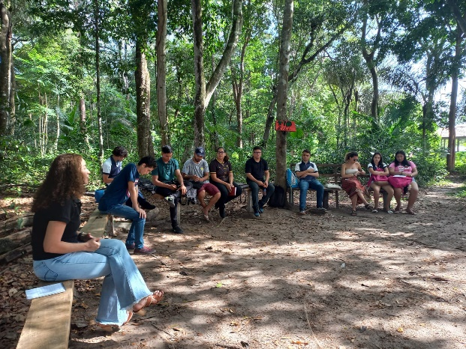
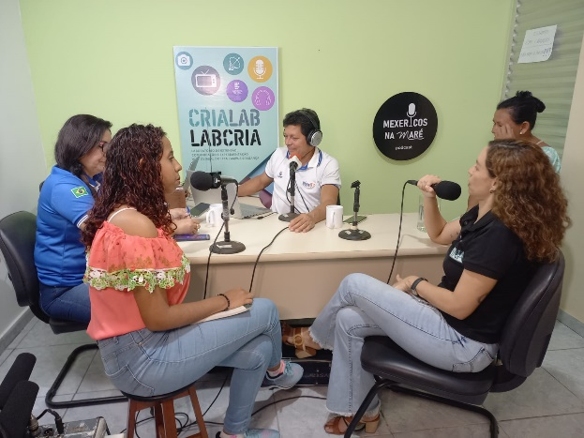
O instituto Nova Amazônia-INÃ participou do VI SIEPE-Seminário Integrado de Ensino, Pesquisa e Extensão 2022 do Instituto Federal do Pará- Campus Bragança, roda de conversa sobre Emprendedorismo ecologico: oportunidades e perspectivas dentro do cenário Amazônico, logo em seguida participamos do programa Frequencia Camponesa, contamos um pouco sobre os projetos coordenado pelo Instituto.

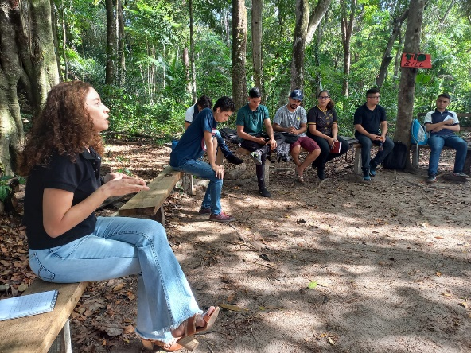

22 de novembro realizamos na Vila Que Era, no centro Cultural Recanto das Mulhers a formação sobre Plano de negocio com o objetivo de melhorar a comercialização das mulhers artesã e prepará-las para explorar outros mercados. A formação é uma etapa do projeto Mulheres Artesãs da Vila Que Era e o fortalecimento das suas Ancestralidades.
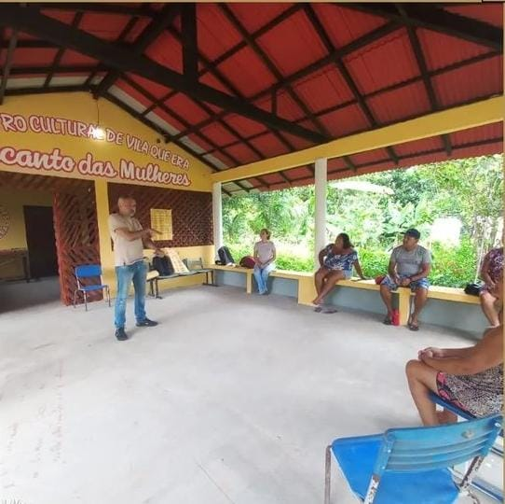
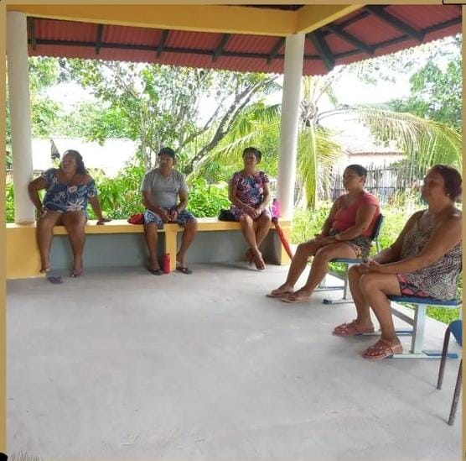

03 de dezembro aconteceu a 4° ação solidária, natal sem fome, em função das familias dos catadores da Cooperativa de Catadores de Materiais Reciclaveis, a ação contou com varios profissionais, a ação é uma parceria com o Instituto Nova Amazônia e do personal Lucas Pererira.
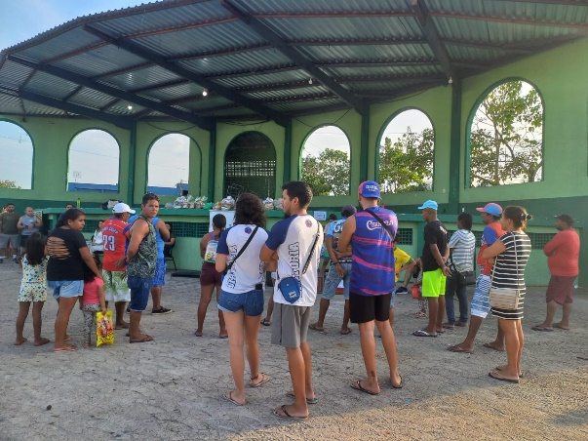
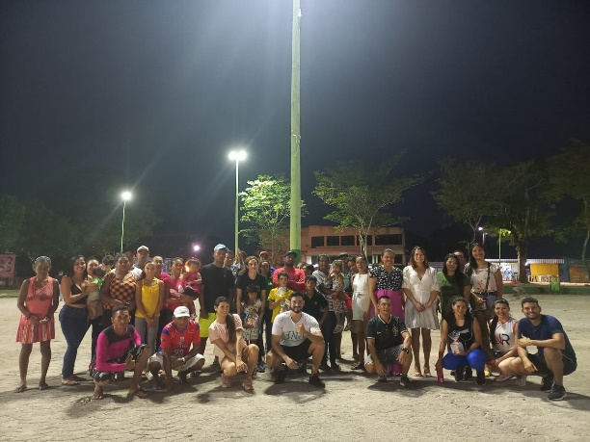

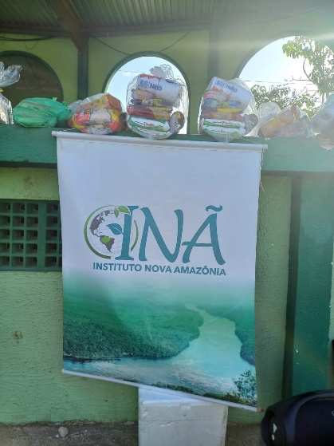

05 de dezembro realizamos as primeiras oficinas do projeto Biblioteca Comunitaria: territorio de memória e inclusão social através da leitura. Com intuito de levar outras liguagens para as crianças atendidas pelo projeto, foram feitas oficinas de Introdução a linguagem cinematografica focadas em roteiro, fotografia e Som. Alem disso aconreceu a oficina de Cartografia social com a participação dos moradores mais antigos da comunidade.
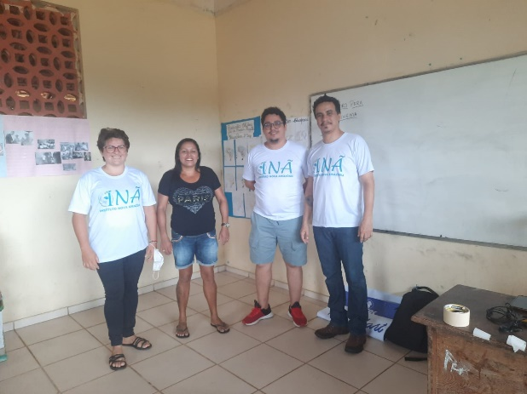
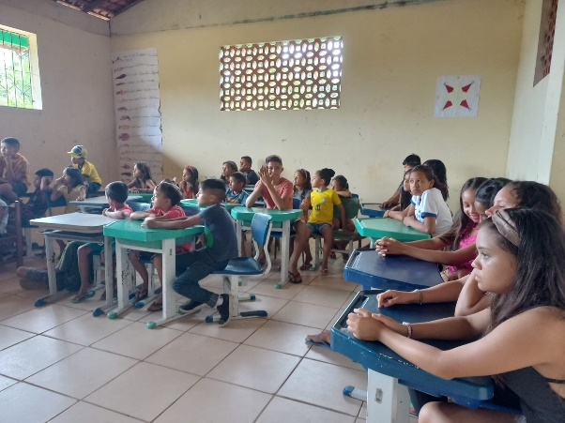

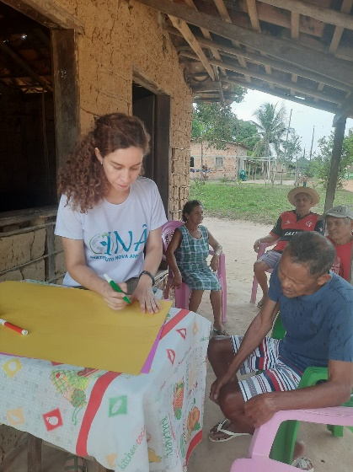

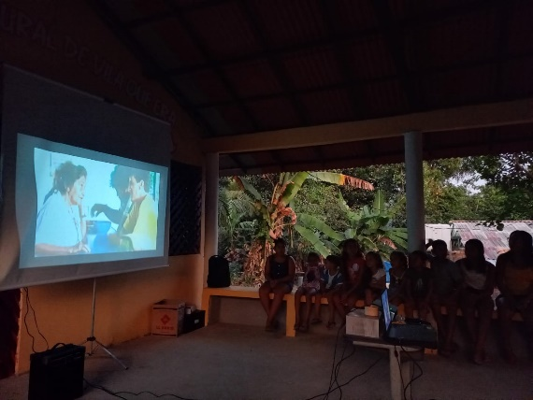
No dia 07 de dezembro aconteceu o primeiro Cine Club com filmes e animações Paraenses, no Centro Cultural Recanto das Mulheres da Vila Que Que Era. Nosso objetivo é valorizar a Amazônia, suas artes e criações para todas e todos.
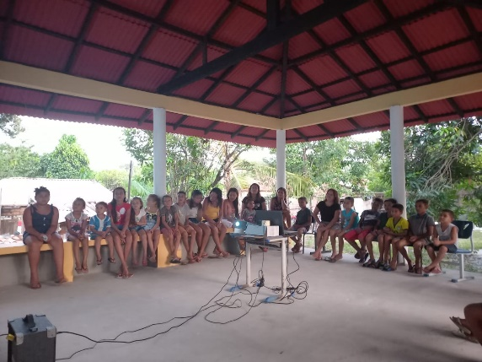

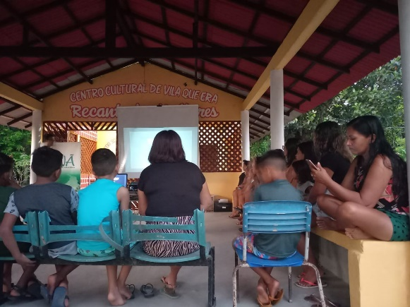

No dia 14 de dezembro realizamos mais uma etapa do projeto “Mulheres Artesãs da Vila Que Era e o fortalecimento das suas Ancestralidades “a formação de Auto gestão, dando clareza de responsabilidades e o máximo de autonomia a cada integrante da organização,
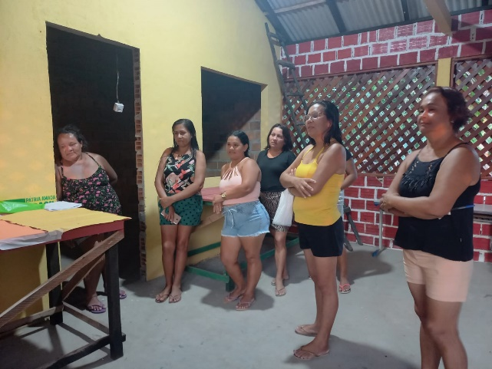
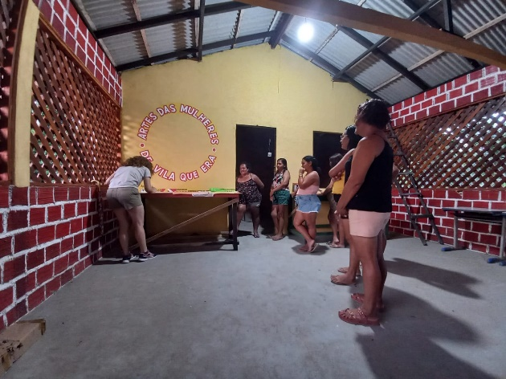

Projetos Aprovados

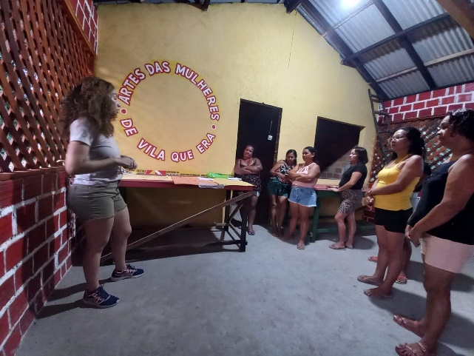

Nosso vídeo de apresentação do nosso projeto sobre as BET's (bacia de evapotranspiração) foi selecionado para participar do 11° Mostra Nacional de Produção Audiovisual Independente do Circuito Tela Verde.
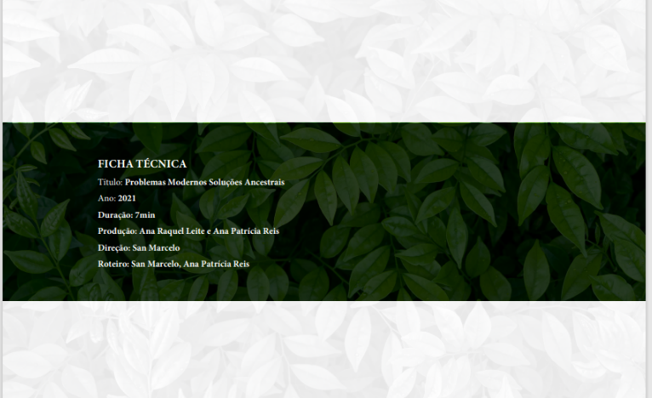
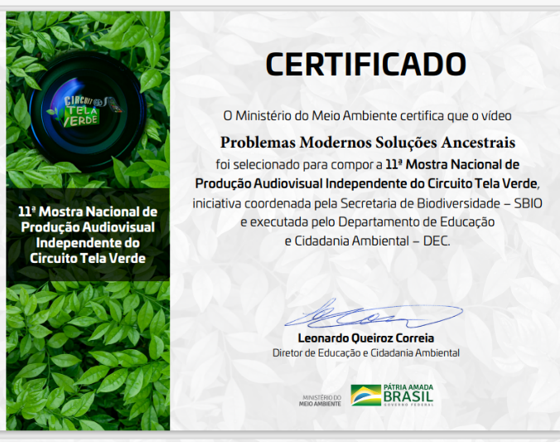

No dia 20 de dezembro realizamos mais uma Ação de Natal na Cooperativa de Materiais Recicláveis junto aos catadores e suas famílias. Tivemos brincadeiras, entrega de brinquedos e roupas, além de cestas básicas.

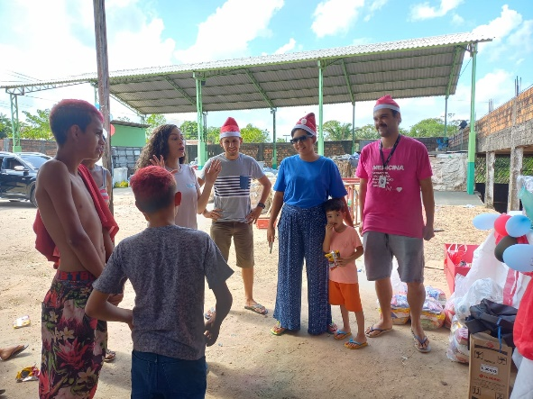
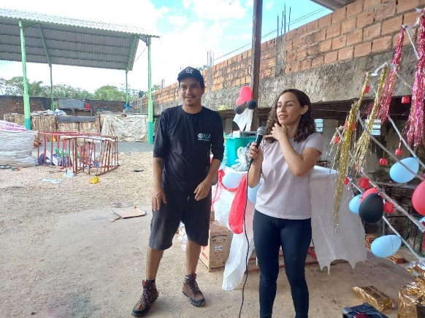

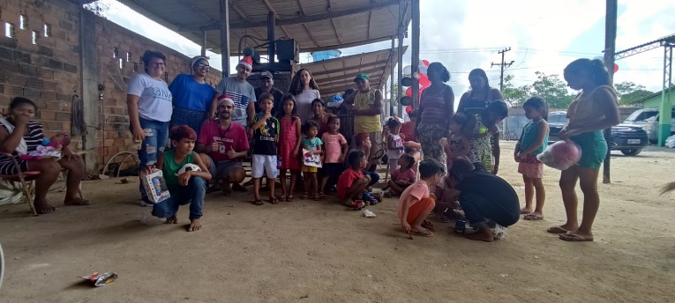

No dia 22 de dezembro realizamos a Ação de Natal na Comunidade do Chaú, com os alunos e alunas da nossa Biblioteca Comunitária. Tivemos brincadeiras e entregas de materiais escolar para os alunos da biblioteca comunitária.

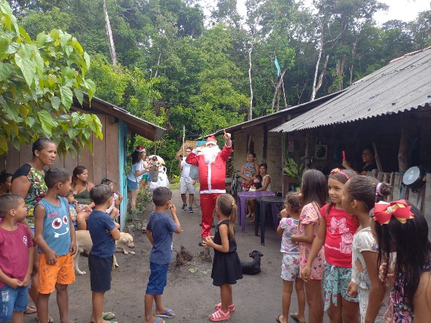
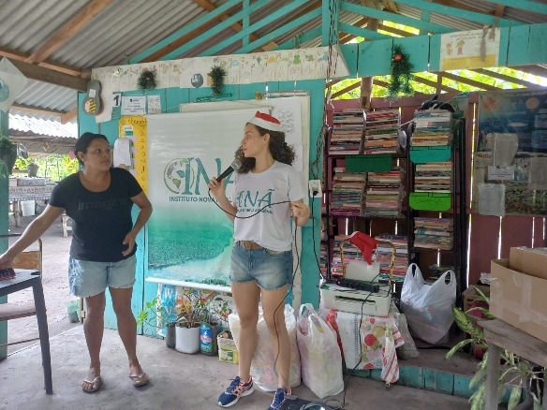

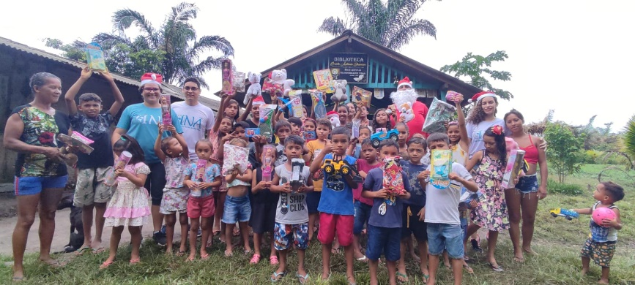

PROJETOS APROVADOS

Projeto Fortalecimento de rede de economia solidária das mulheres do maretório paraense, Projeto foi aprovado no edital da Fundação Luterana de Diaconia, no âmbito do programa de pequenos projetos, em parceria com a Rare Brasil.

O Edital Acervos Literários é uma iniciativa do Itaú Social, cujo propósito é contribuir para a ampliação do acervo das organizações da sociedade civil que desenvolvem ações de leitura e têm como objetivo a formação de crianças, adolescentes e jovens leitores.

Projeto Rede de Mulheres das Marés e das Águas do Litoral do Pará, aprovado no edital Fortalecimento da Autonomia de Organizações Comunitárias – Programa Casa Comunidades.

Mulheres Artesãs da Vila Que Era e o fortalecimento das suas Ancestralidades projeto aprovado no edital Sistemas Produtivos Resilientes Economia Sustentável e Soberania Alimentar- Fundo Casa SocioAmbiental.

O programa Reflexões em Desenvolvimento Institucional tem como propósito contribuir para a reflexão estratégica sobre o processo de desenvolvimento institucional de organizações da sociedade civil de base comunitária

4° edição do programa bem Maior. como objetivo impulsionar o impacto social
positivo regional, através do incentivo e apoio ao protagonismo de organizações sociais e de coletivos de pessoas físicas que atuam em prol do desenvolvimento socioeconômico e cultural de comunidades em situação de vulnerabilidade, o que o faz mediante a doação de recursos financeiros, assessoria técnica e promoção de capacitação gerencial a essas organizações.

